ПРЕСС-РЕЛИЗ
OPEN MIND предлагает комплексное программное решение для производств c ЧПУ
hyperMILL® VIRTUAL Machining — виртуальная среда, в которой воспроизводятся все технологические этапы производства с ЧПУ
Весслинг (Германия), 10 ноября 2021 года - Комплексная система «все-в-одном» вместо нескольких разных программ: OPEN MIND устраняет разрыв между CAM-системой и реальной средой станка с помощью hyperMILL® VIRTUAL Machining. Моделируя все технологические этапы в виртуальной среде, производители, использующие ЧПУ, получают возможность полностью контролировать все процессы, в том числе программирование, генерацию, оптимизацию и моделирование кода УП и взаимодействие со станком.
При использовании технологий OPEN MIND разработка и симуляция безопасного решения происходит задолго до генерации кода для ЧПУ. В этом случае разработчик CAD/CAM работает в высокотехнологичной системе от одного производителя, компоненты которой тесно взаимодействуют друг с другом в процессе генерации кода УП и моделирования. Программы для ЧПУ разрабатываются с учетом ограничений конкретной машины, проходят тщательное тестирование и поэтому гарантированно работают на соответствующих станках. При моделировании кода УП доступны все данные, относящиеся к технологическому процессу, что обеспечивает непревзойденную точность и безопасность готового решения.
Три модуля, объединяющие виртуальный и реальный миры
Чтобы объединить виртуальный и реальный миры, разработчики OPEN MIND включили в hyperMILL® VIRTUAL Machining три модуля. В модуле Center реальные ситуации обработки, а также станок и система управления отображаются в виртуальной среде. Моделирование происходит на основе кода УП. Модуль CONNECTED Machining обеспечивает надежное взаимодействие и синхронизацию со станком. Например, программа моделирования может обнаружить отклонения в нулевой точке или в местах размещения инструмента.
Модуль Optimizer содержит мощные алгоритмы оптимизации, которые позволяют добиться наиболее эффективной многоосевой обработки и автоматически определить лучшее решение, обеспечивающее высокое качество обработки. Теперь пользователи могут программировать портальные фрезерные станки в CAM точно так же, как и пятиосевые обрабатывающие центры. Используя цифровую модель станка, модуль Optimizer автоматически определит столкновения и ограничения поворотных и линейных осей и добавит необходимые перемотки назад. Можно отказаться от ненужного отвода инструмента на безопасные позиции между этапами, в которых обработка производится одним и тем же инструментами. В объединенных заданиях, выполняемых одним и тем же инструментом («связывание»), операции 2D- и 3D-обработки теперь выполняются одним непрерывным движением. Optimizer способен различать черновые и чистовые операции.
Интеллектуальное выравнивание деталей одним нажатием кнопки
Интеллектуальное выравнивание деталей в CAM-системе с помощью hyperMILL® BEST FIT — еще один инструмент, который позволяет улучшить показатели эффективности и экономичности обработки. Функция 3D-измерения сканирует деталь на станке и отправляет отчет, содержащий точки измерения, в CAM-систему. Затем hyperMILL® BEST FIT меняет код УП в соответствии с реальным положением детали. После этого исправленный код УП моделируется на виртуальном станке с учетом фактического положения зажима и автоматически оптимизируется. Чтобы обеспечить безопасную и точную обработку, наладчик станка проводит контрольное измерение. После этого он может приступить к обработке, не выравнивая деталь в станке. Преимущества: существенная экономия времени, безопасная обработка и возможность планирования процессов.

Изображения
Загрузить изображения для распечатки можно по следующему адресу:
https://kk.htcm.de/press-releases/open-mind/
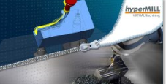  Источник: OPEN MIND  hyperMILL® VIRTUAL Machining устраняет разрыв между CAM-системой и средой станка | 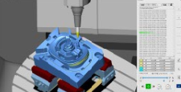  Источник: OPEN MIND  Модуль hyperMILL® Optimizer автоматически генерирует оптимальные пути перемещения между операциями

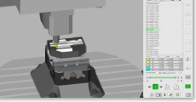
Источник: OPEN MIND

Максимальная надежность: высокая точность моделирования и анализа обработки

Доступные видеоматериалы
На нашем YouTube-канале доступны следующие видеоматериалы:
https://www.youtube.com/watch?v=W5qPLF-UrUA
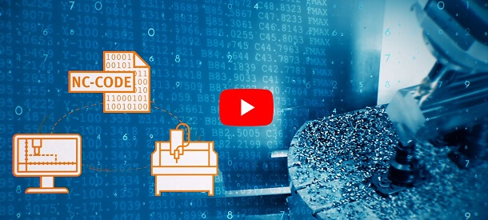
Источник: OPEN MIND

Видео: hyperMILL® VIRTUAL Machining: генерация, оптимизация и моделирования кода УП — в одной системе

О компании OPEN MIND Technologies AG
OPEN MIND Technologies AG является одним из самых востребованных в мире производителем высокоэффективных CAM-решений для программирования оборудования с ЧПУ любой сложности.
Решения OPEN MIND очень удобны и включают целый спектр инновационных технологий, позволяющих повысить эффективность программирования и последующей фрезерной обработки. hyperMILL® — среда для подготовки программ ЧПУ, включающая стратегии 2,5D-, 3D-, 5-осевого фрезерования, фрезерно-токарной обработки, HSC и HPC. Благодаря совместимости практически со всеми CAD-решениями и высокой степени автоматизации программирования, hyperMILL® позволяет решать практически любые задачи.
Согласно отчету «NC Market Analysis Report 2021» от CIMdata, OPEN MIND входит в пятерку крупнейших мировых производителей CAD/CAM-решений. Системы CAD/CAM от OPEN MIND способны удовлетворить высочайшие требования автомобильной, аэрокосмической и машиностроительной промышленности, находят применение при изготовлении инструментов, пресс-форм и медицинского оборудования. OPEN MIND имеет широкую сеть филиалов в Азии, Европе и Северной Америке, входит в группу компаний Mensch und Maschine.

Главный офис:
OPEN MIND Technologies AG, Argelsrieder Feld 5, 82234 Weßling, Германия
Тел.: +49 8153 933-500, Факс: +49 8153 933-501
Эл/почта: Info@openmind-tech.com
адрес в интернете: www.openmind-tech.com/de

Обратная связь
Тел.: +49 5258 21098-0
Факс: +49 5258 21098-49
Эл/почта: Slava.Botsvine@openmind-tech.com

Контактное лицо для представителей прессы:
HighTech communications GmbH
Бригитте Базилио
Brunhamstraße 21
81249 München
Германия
Тел.: +49 89 500778-20
Факс: +49 89 500778-77
Э/почта: b.basilio@htcm.de
Интернет: www.htcm.de

